Содержание

Введение……………………………………………………………………3
1. Понятие готовой продукции…………………………………………..4
2. Документальное оформление готовой продукции…………………..6
3. Учет выпуска продукции по фактической себестоимости…………..9
4. Учет и оценка отгруженной продукции………………………………14
Заключение………………………………………………………………..17
Список использованной литературы…………………………………….18

Введение

Автоматизация процессов производства - один из важнейших аспектов эффективной организации работы предприятия. Особенно это стало актуальным в связи с широким распространением в последние годы персональных компьютеров и внедрением их в подразделениях предприятий.
Отдельное внимание уделим автоматизации бухгалтерского учета, а в частности выпуска и реализации готовой продукции.
Реализация выпущенной готовой продукции – конечная цель деятельности организации, заключительный этап кругооборота ее средств, по завершении которого определяются результаты хозяйствования, эффективность производства.
Готовая продукция – конечный продукт производственного процесса предприятия. Это изделия и продукты, полностью законченные обработкой на данном предприятии, отвечающие требованиям стандартов и техническим условиям, принятые отделом технического контроля (ОТК), сданные на склад готовой продукции или представителям заказчика.
Цель выбранной темы – более глубокое изучение операций по выпуску и оприходованию готовой продукции, ее отгрузке и реализации покупателям, а также методике отражения в учете этих операций.

- Понятие готовой продукции

Готовой продукцией называется продукция, которая полностью закончена обработкой, принята техническим контролем, сдана на склад, или принята заказчиком, согласно акту приемки. Изделия, не прошедшие всех стадий обработки и не принятые техническим контролем, учитываются в составе незавершенного производства.
Готовая продукция оценивается в учете по фактической производственной себестоимости или по учетной цене, в зависимости от установленного учетной политикой варианта учета. В этой оценке она отражается и в балансе предприятия.
Готовая продукция является частью материально-производственных запасов, предназначенных для продажи (конечный результат производственного цикла, активы, законченные обработкой (комплектацией), технические и качественные характеристики которых соответствуют условиям договора или требованиям иных документов, в случаях, установленных законодательством). Товары являются частью материально-производственных запасов, приобретенных или полученных от других юридических или физических лиц и предназначенных для продажи.
Учет готовой продукции и товаров регулируется Положением по бухгалтерскому учету «Учет материально-производственных запасов» (ПБУ 5/01), утвержденным приказом Минфина России от 09.06.01 г. № 44н, а также Методическими указаниями по бухгалтерскому учету материально-производственных запасов, утвержденными приказом Минфина России от 28.12.01 г. № 119н.
Движение готовой продукции включает основные стадии:
• поступление готовой продукции на склад;
• отгрузка (отпуск) готовой продукции и товаров покупателям (заказчикам) в порядке реализации (продажи) или при ином их выбытии.
Единица бухгалтерского учета готовой продукции выбирается организацией самостоятельно таким образом, чтобы обеспечить формирование полной и достоверной информации об этих запасах, а также надлежащий контроль за их наличием и движением. Готовая продукция, как правило, должна быть сдана из производства на склад в подотчет материально ответственному лицу.
Крупногабаритные изделия и продукция, которая не может быть сдана на склад по техническим причинам, принимаются представителем заказчика на месте их изготовления, комплектации и сборки. Планирование и учет готовой продукции ведут в натуральных, условно-натуральных и стоимостных показателях. Условно- натуральные показатели используют для получения обобщенных данных об однородной продукции. Например, количество выработанных консервов может учитываться в условных банках. Движение товаров в торговых организациях включает две стадии:
1) поступление товаров путем их приобретения у поставщиков;
2) продажа товаров покупателям — юридическим и физическим лицам.
Единицей бухгалтерского учета товаров, предназначенных для последующей перепродажи, могут являться партии, номенклатурные единицы.
Основными задачами учета готовой продукции и товаров являются:
а) формирование фактической себестоимости готовой продукции;
б) правильное и своевременное документальное оформление операций и обеспечение достоверных данных по поступлению и отпуску готовой продукции и товаров;
в) контроль за сохранностью готовой продукции и товаров в местах их хранения (эксплуатации) и на всех этапах их движения; г) контроль за соблюдением установленных организацией норм по выпуску готовой продукции, обеспечивающих ее бесперебойный выпуск, выполнение работ и оказание услуг;
д) своевременное выявление ненужных и излишних запасов готовой продукции и товаров с целью их возможной продажи или выявления иных возможностей вовлечения их в оборот;
е) проведение анализа эффективности использования товарных запасов и запасов готовой продукции.
В основе организации бухгалтерского учета готовой продукции и товаров лежат следующие основные требования:
• сплошного, непрерывного и полного отражения движения (прихода, расхода, перемещения) данных запасов;
• учет количества и оценки товаров и готовой продукции;
• оперативности (своевременности) учета запасов;
• достоверности;
• соответствия синтетического учета данным аналитического учета на начало каждого месяца (по оборотам и остаткам);
• соответствия данных складского учета и оперативного учета движения запасов в подразделениях организации данным бухгалтерского учета.

- Документальное оформление готовой продукции

Все операции по движению (поступлению, перемещению, расходованию) запасов должны оформляться первичными учетными документами.
Готовая продукция поступает из производства на склад на основании приемосдаточных накладных, актов, спецификаций и других аналогичных документов, которые выписываются в двух экземплярах. Один экземпляр предназначен для сдатчика готовой продукции, другой является сопроводительным документом для хранения на складе. Учет готовой продукции на складе осуществляется в соответствии с требованиями, предъявляемыми к учету материально-производственных запасов (глава 5 учебника). Для хранения готовой продукции, выпущенной из производства, создаются отдельные склады, кроме крупногабаритных изделий и иной продукции, сдача которых на склад затруднена по техническим причинам. Они принимаются заказчиком на месте изготовления и отгружаются непосредственно с этих мест.
Учет готовой продукции на складах ведется по местам хранения и материально ответственным лицам. Особенностью учета готовой продукции является ведение количественно-стоимостного учета, при этом организацией самостоятельно определяются учетные единицы. Готовая продукция учитывается по наименованиям, с раздельным учетом отличительных признаков (маркам, артикулам, типовым размерам, моделям, фасонам и т.д.). Кроме того, учет ведется по укрупненным группам продукции: изделия основного производства, товары народного потребления и др.
Отпуск готовой продукции покупателям оформляется, как правило, накладными. В качестве типовой формы накладной можно использовать форму № М-15 «Накладная на отпуск материалов на сторону».
В зависимости от отраслевой специфики организации могут применять специализированные формы накладных и других первичных документов с указанием в них обязательных реквизитов. Основанием для выписки накладных являются распоряжения руководителя организации или уполномоченного лица, а также договор с покупателем (заказчиком).
Методическими рекомендациями по учету материально- производственных запасов рекомендуется следующий порядок учета отпуска готовой продукции:
1. Накладные формы № М-15 выписываются на складе или в отделе сбыта в четырех экземплярах и передаются в бухгалтерию для регистрации в журнале регистрации накладных на отпуск готовой продукции и подписи их главным бухгалтером или лицом, им уполномоченным.
2. Из бухгалтерии подписанные накладные возвращаются в отдел сбыта (или другое аналогичное подразделение организации). Один экземпляр накладной передается кладовщику (или другому материально ответственному лицу), второй служит основанием для выписки счета-фактуры, третий и четвертый передаются получателю готовой продукции. На всех экземплярах накладной получатель обязан расписаться в получении.
3. При вывозе продукции через пропускной пункт один экземпляр накладной (четвертый) остается у службы охраны, а третий экземпляр передается получателю в качестве сопроводительного документа на груз.
4. Служба охраны записывает накладные в журнал регистрации грузов и затем передает их в бухгалтерию по описи, где делают отметки о вывозе в журнале регистрации накладных на вывоз (продажу) готовой продукции.
5. На отгруженную продукцию в обязательном порядке выписывается счет-фактура, в двух экземплярах. Первый экземпляр не позднее пяти дней с даты отгрузки продукции высылается или передается покупателю, а второй остается у организации-поставщика для отражения в книге продаж и начисления НДС.
В системе «1С:Предприятие» учет поступления готовой продукции ведется в журнале «Учет-материалов» и оформляется документом, который называется «Передача готовой продукции на склад».
Продажа готовой продукции выполняется выбором пункта «Отгрузка товаров, продукции» из подменю «Учет товаров, реализации» меню «Документы», главного меню программы.
Если учет готовой продукции ведется на складе по нормативной себестоимости, тогда готовая продукция оприходывается на склад сразу с ценой.
Если учет готовой продукции ведется по фактической себестоимости, тогда готовая продукция сначала оприходывается на склад без цены, а в конце месяца после сбора всех затрат открываются все приходные накладные и заносится себестоимость и затем проводятся все документы.

- Учет выпуска продукции по фактической себестоимости

Учет наличия и движения готовой продукции осуществляют на активном счете 43 «Готовая продукция». Этот счет используется организациями отраслей материального производства. Готовые изделия, приобретенные для комплектации или в качестве товаров для продажи, учитывают на счете 41 «Товары». Стоимость выполненных работ и оказанных услуг на сторону также отражают на счете 43 «Готовая продукция». Фактические затраты по ним списывают со счетов затрат на производство в дебет счета 90 «Продажи». Продукция, не подлежащая сдаче на месте и не оформленная актом приемки, остается в составе незавершенного производства и на счете 43 «Готовая продукция» не учитывается.
Синтетический учет готовой продукции может осуществляться в двух вариантах: без использования счета 40 «Выпуск продукции (работ, услуг)» и с использованием счета 40.
При первом варианте, являющемся традиционным для нашей учетной практики, готовую продукцию учитывают на синтетическом счете 43 «Готовая продукция» по фактической производственной себестоимости. Однако аналитический учет отдельных видов готовой продукции осуществляют, как правило, по учетным ценам (нормативной себестоимости, договорным ценам и др.) с выделением отклонений фактической себестоимости готовой продукции от стоимости по учетным ценам отдельных изделий и учитываемых на отдельном аналитическом счете.
Оприходование готовой продукции по учетным ценам оформляют бухгалтерской записью по дебету счета 43 «Готовая продукция» и кредиту счета 20 «Основное производство».
По окончании месяца исчисляют фактическую себестоимость оприходованной готовой продукции от стоимости ее по учетным ценам и списывают это отклонение с кредита счета 20 «Основное производство» в дебет счета 43 «Готовая продукция» способом дополнительной бухгалтерской проводки или способом «красное сторно».
Если готовая продукция полностью используется в самой организации, то ее можно приходовать по дебету счета 10 «Материалы» и других аналогичных счетов с кредита счета 20 «Основное производство».
Сельскохозяйственные организации учитывают движение сельскохозяйственной продукции в течение года по плановой себестоимости, а по окончании года ее доводят до фактической себестоимости.
Отгруженную или сданную на месте готовую продукцию в зависимости от условий поставки, оговоренных в договоре на поставку продукции, списывают по учетным ценам с кредита счета 43 «Готовая продукция» в дебет счета 45 «Товары отгруженные» или 90 «Продажи». По окончании месяца определяют отклонение фактической себестоимости отгруженной (реализованной) продукции от стоимости ее по учетным ценам и списывают с кредита счета 43 дополнительной проводкой или способом «красное сторно» в дебет счета 45 или 90.
Готовую продукцию, переданную другим организациям для продажи на комиссионных началах, списывают с кредита счета 43 в дебет счета 45 «Товары отгруженные».
Расчет фактической себестоимости в конфигурации 1C:Бухгалтерия.
Сначала необходимо отразить передачу в производство материалов с помощью документов «требование-накладная».
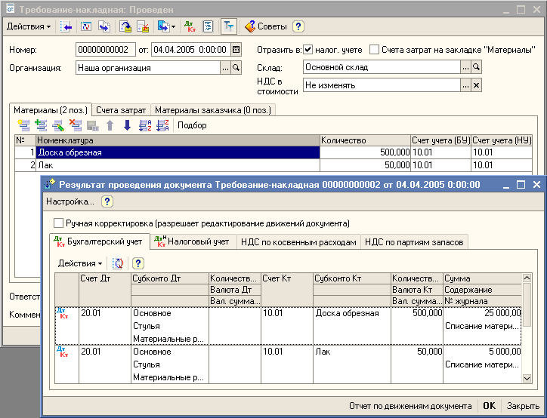
Рис.1 Требование-накладная на передачу в производство материалов для изготовления продукции
Следующая статья затрат - расходы на оплату труда персонала производственного подразделения, которая оформляется с помощью документа «Начисление зарплаты работникам организаций», (Рис.2), который проводок в бухгалтерском и налоговом учете не создает, но является основанием для другого документа «Отражение зарплаты в регламентированном учете».
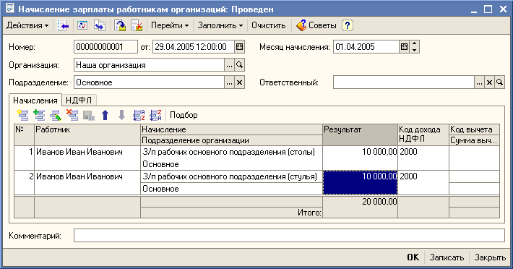
Рис.2 Документ «Начисление зарплаты работникам организаций»
Для получения результата осталось отразить в учете выпуск готовой продукции документом «Отчет производства за смену»
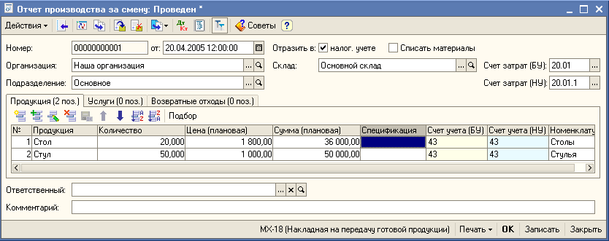
Рис.3 Выпуск готовой продукции
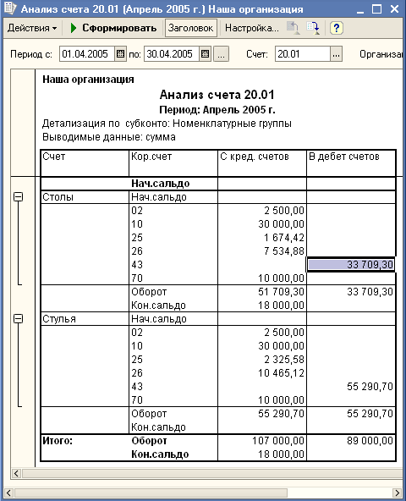
Рис.4 Анализ счета 20 после расчета фактической себестоимости
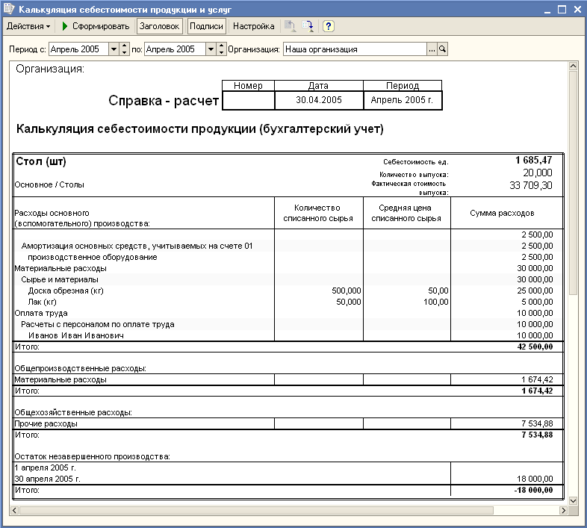
Рис.5 Калькуляция себестоимости продукции номенклатурной группы

- Учет и оценка отгруженной продукции

Готовая продукция и товары отгруженные могут отражаться в учете и бухгалтерском балансе:
- по полной фактической производственной себестоимости (если в учете не используется счет 40 «Выпуск продукции (работ, услуг)» и общехозяйственные расходы списываются на счета 20, 23, 29);
- по неполной фактической производственной себестоимости (если в учете не используется счет 40 и со счета 26 расходы списываются на счет 90);
- по полной нормативной или плановой себестоимости (если в учете используется счет 40 и со счета 26 расходы списываются на счета 20, 23, 29);
- по неполной нормативной или плановой себестоимости продукции (по прямым статьям расходов, когда используется счет 40 и общехозяйственные расходы списываются на счет 90).
Отгруженная или предъявленная покупателям готовая продукция по ценам продажи (включая НДС и акцизы) отражается по дебету счета 62 «Расчеты с покупателями и заказчиками» и кредиту счета 90 «Продажи».
Одновременно себестоимость отгруженной или предъявленной покупателю продукции списывается в дебет счета 90 «Продажи» с кредита счета 43 «Готовая продукция».
Если выручка от продажи отгруженной продукции определенное время не может быть признана в бухгалтерском учете (например, при экспорте продукции), то для учета такой отгруженной продукции используют счет 45 «Товары отгруженные». При отгрузке указанной продукции она списывается с кредита счета 43 «Готовая продукция» в дебет счета 45 «Товары отгруженные».
После получения извещения о признании выручки от продажи продукции поставщик списывает ее с кредита счета 45 «Товары отгруженные» в дебет счета 90 «Продажи». Одновременно стоимость продукции по цене продажи (включая НДС и акцизы) отражается по кредиту счета 90 и дебету счета 62 «Расчеты с покупателями и заказчиками».
На счете 45 «Товары отгруженные» указываются также готовые изделия и товары, переданные другим организациям для продажи на комиссионных и иных подобных началах. При отпуске таких изделий они списываются с кредита счета 43 «Готовая продукция» в дебет счета 45 «Товары отгруженные». При поступлении извещения от комиссионера о продаже переданных ему изделий они списываются с кредита счета 45 «Товары отгруженные» в дебет счета 90 «Продажи» с одновременным отражением по дебету счета 62 «Расчеты с покупателями и заказчиками» и кредиту счета 90 «Продажи».
Стоимость сданных работ и оказанных услуг списывается по фактической или нормативной (плановой) себестоимости с кредита счета 20 «Основное производство» или 40 «Выпуск продукции (работ, услуг)» в дебет счета 90 «Продажи» по мере предъявления счетов за выполненные работы и услуги. Одновременно сумму выручки отражают по кредиту счета 90 «Продажи» и дебету счета 62 «Расчеты с покупателями и заказчиками».

Заключение

Готовой продукцией называется продукция, которая полностью закончена обработкой, принята техническим контролем, сдана на склад, или принята заказчиком, согласно акту приемки. Изделия, не прошедшие всех стадий обработки и не принятые техническим контролем, учитываются в составе незавершенного производства.
Все операции по движению (поступлению, перемещению, расходованию) запасов должны оформляться первичными учетными документами.
Учет наличия и движения готовой продукции осуществляют на активном счете 43 «Готовая продукция». Этот счет используется организациями отраслей материального производства.
Готовая продукция и товары отгруженные могут отражаться в учете и бухгалтерском балансе по полной фактической производственной себестоимости, по неполной фактической производственной себестоимости, по полной нормативной или плановой себестоимости, по неполной нормативной или плановой себестоимости продукции.

Список используемой литературы

- Кондраков Н.П. Бухгалтерский учет: Учебник. — М.: ИНФРА-М, 2004. — 592 с.
- 1С:Предприятие 8.0. Управление производственным предприятием. Секреты работы. Наталья Рязанцева, Дмитрий Рязанцев (2006)
- Бухгалтерский и налоговый учет в программе 1С:Бухгалтерия 8 С. Харитонов (2009)
- Хомичевская В. 1С:Бухгалтерия от 7.7 к 8.0 Бухгалтеру от бухгалтера
- М.Л.Пятов «Базовые принципы бухгалтерского учета»

